1) Escribir un programa que sume el resultado de todos los números entre 1 y 300 que sean múltiplos de 7 y 2 simultáneamente

2) En una empresa se desea tener almacenados los datos de 100 empleados, estos datos están compuestos por el nombre, apellidos, el domicilio, el teléfono y el sueldo bruto mensual de cada uno.

a) Elaborar un programa que permita introducir por teclado los datos de cada empleado.

b) Diseñar una función que, dado el nombre de un empleado, nos muestre por pantalla el resto de datos.

3) Se quiere calcular el volumen de agua que cabe en una piscina que tiene la siguiente geometría:
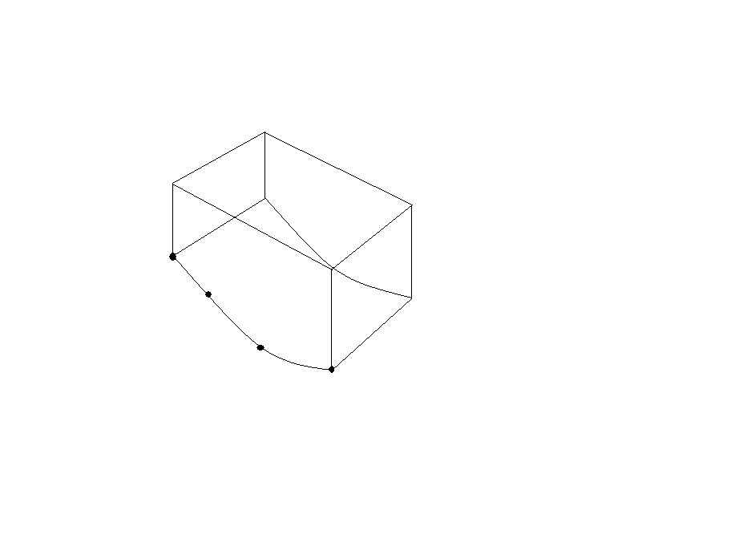
La superficie de la piscina es de 5x7.5 m. Se desconoce la forma del fondo de la piscina, pero se ha medido la profundidad a 4 distancias desde la orilla menos profunda (puntos negros en la imagen). Los datos obtenidos son los siguientes:

Distancia(m) Profundidad(m)
1 1.3
  - 1.8
- 2.5
  - 3

Para pide:

a) Realizar una interpolación cúbica de la forma del fondo de la piscina

b) Con los datos obtenidos en el apartado anterior, calcular el volumen de la piscina a traves de una integral numerica

